**SAKARYA ÜNİVERSİTESİ**

**BİLİŞİM SİSTEMLERİ MÜHENDİSLİĞİ**

**WEB PROGRAMLAMA DERSİ**

**Proje Adı :** KUAFÖR YÖNETİM SİSTEMİ PROJESİ

**Kuaför Adı :** Glow & Grace

**Öğrenci Numarası :** Y225052054

**Öğrenci Adı :** İSMET ÖNAT

**GitHub Linki : https://github.com/ismetonat/KuaforIsletmeYonetimSistemi**

**Açıklama :** Bu proje raporunda, "Kuaför İşletme Yönetim Sistemi" yazılımının geliştirilme süreci ele alınacaktır. Rapor, kullanılan teknolojileri ve yazılım geliştirme süreçlerini kapsamaktadır. Ayrıca, projenin temelini oluşturan veri tabanı tasarımı ve ilişkisel yapı hakkında bilgi sunulacaktır.

**KOD YAPISI**

**1. Proje Genel Yapısı**

Proje, kuaför işletmelerinde randevu yönetimi, çalışan takibini kolaylaştırmak gibi amaçlarla geliştirilmiştir. ASP.NET Core 6 MVC mimarisi temel alınarak, modern yazılım geliştirme prensipleri uygulanmıştır.

**Proje Dizini**

* **Controllers (Kontrolörler):** Kullanıcı isteklerini işler, iş mantığını yürütür.
* **Models (Modeller):** Veritabanı tablolarını temsil eden sınıfları barındırır.
* **Views (Görünümler):** Kullanıcı arayüzlerini oluşturan Razor Pages.
* **wwwroot:** Statik dosyalar (CSS, JavaScript, resimler vb.).
* **Migrations:** Veritabanı şemasını yönetmek için kullanılan Entity Framework Core dosyaları.
* **Program.cs:** Uygulamanın giriş noktası ve başlatıcı dosyası.

**2. Teknolojik Altyapı**

**a. ASP.NET Core 6 MVC**

* MVC (Model-View-Controller) mimarisi, iş mantığını, verileri ve kullanıcı arayüzünü birbirinden ayırır.
* **Model:** Veri ve veritabanı işlemleri.
* **View:** Kullanıcı arayüzü ve etkileşim.
* **Controller:** İstek ve yanıt işleme.

**b. Entity Framework Core**

* ORM (Object-Relational Mapping) aracı olarak kullanılmıştır.
* **Migrasyonlar:** Veritabanı tablolarını ve ilişkileri oluşturmak, düzenlemek için kullanılır.

**c. SQL Server Express**

* Projenin veritabanı yönetim sistemi.
* **KuaforYonetimDbContext:** Veritabanı bağlamı tüm tabloları ve ilişkileri içerir.

**d. Git ve GitHub**

* Proje sürüm kontrolü ve işbirliği için Git kullanıldı.
* **GitHub linki:**

**3. Veritabanı Tasarımı**

**Tanımlanan Tablolar**

* **Kullanicilar (Users):** Kullanıcı bilgileri (örneğin, kullanıcı adı, şifre).
* **Salonlar:** Kuaför salonları bilgisi.
* **Calisanlar (Employees):** Çalışanların ad, soyad, unvan bilgileri.
* **Hizmetler (Services):** Sunulan hizmetler ve fiyat bilgisi.
* **Randevular (Appointments):** Müşteri randevuları ve hizmet bilgisi.

**3. İşlevsel Özellikler (Controllers)**

**AccountController.cs**

* Kullanıcı giriş/çıkış işlemlerini yönetir.
* Örnek: Kullanıcı girişi yapıldığında oturum oluşturma ve doğrulama işlemleri.

**AppointmentController.cs**

* Randevuların oluşturulması, güncellenmesi ve iptali gibi işlemleri yürütür.
* Örnek: Yeni bir randevu eklemek için bir form görüntülenir ve veriler kaydedilir.

**AdminController.cs**

* Yönetici panosu, sistemin genel verilerini (toplam kullanıcılar, gelir, randevular) görüntüler.

**CalisanlarController.cs**

* Çalışanların eklenmesi, güncellenmesi ve silinmesi gibi işlemleri yönetir.

**HizmetlerController.cs**

* Hizmetlerin listelenmesi ve düzenlenmesini sağlar.

**4. Kullanıcı Arayüzü (Views)**

**Ana Bileşenler**

* **Home: Ana sayfa ve genel bilgiler.**
* **Appointment: Kullanıcıların randevularını yönetebileceği bir arayüz.**
* **Shared: Menü, başlık ve altbilgi gibi ortak kullanılan bileşenler.**

**Dinamik Gösterim**

* **Razor Pages, verileri kontrolörlerden alarak sayfalarda dinamik olarak gösterir.**

**PROJE ARAYÜZ GÖRÜNÜMÜ**

1. **ANA SAYFA EKRANI**

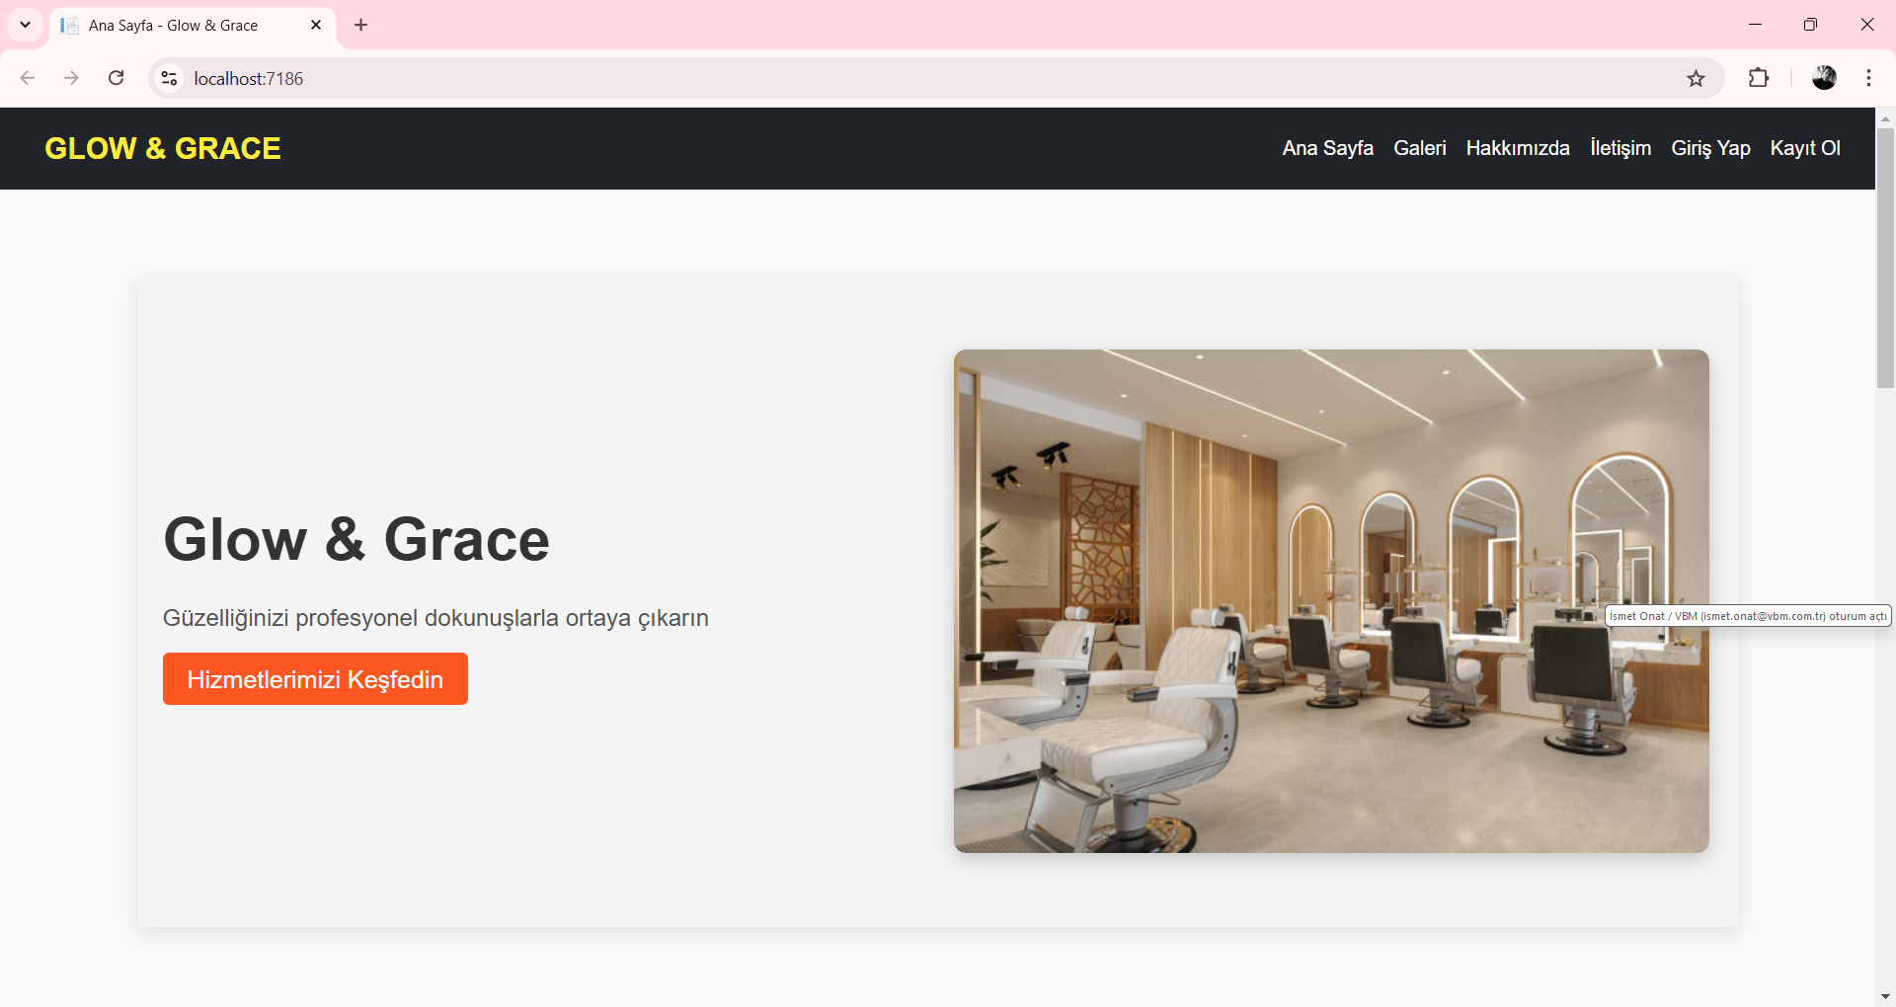

Ana sayfada bizleri kuaför adı ve bir salona ait görselin bulunduğu alan karşılamaktadır. Müşterilerin verilen hizmetleri görüntüleyebileceği **hizmetler** sayfasını açan bir buton bulunmaktadır.

Üst bar da bulunan butonlar ile sayfalar arasında geçişler yapılabilmektedir.

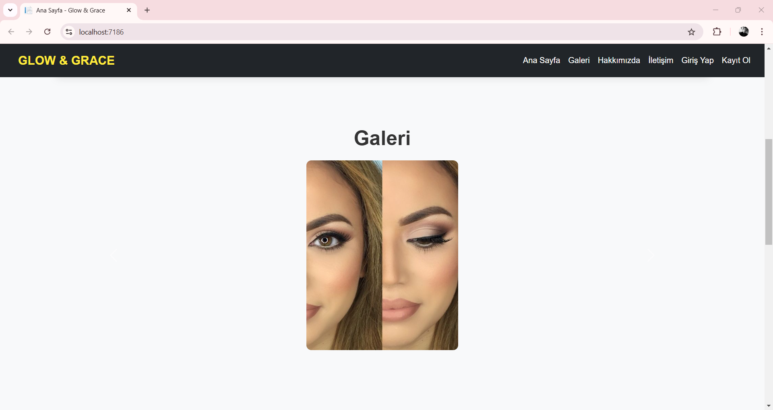

Ana sayfanın devamında Galeri alanı bulunmaktadır. Bu alanda daha önceden yapılmış olan işlemlerin görselleri 3 saniyede bir değişecek şekilde bulunmaktadır.

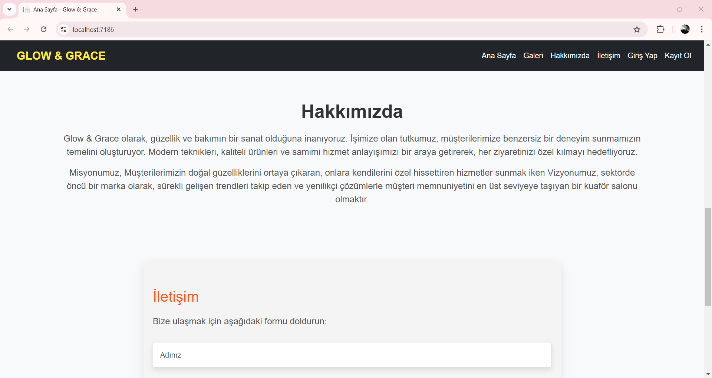

Ana sayfanın devamında Glow & Grace kuaförünün misyon ve vizyonunu da içeren **Hakkımızda** alanı bulunmaktadır.

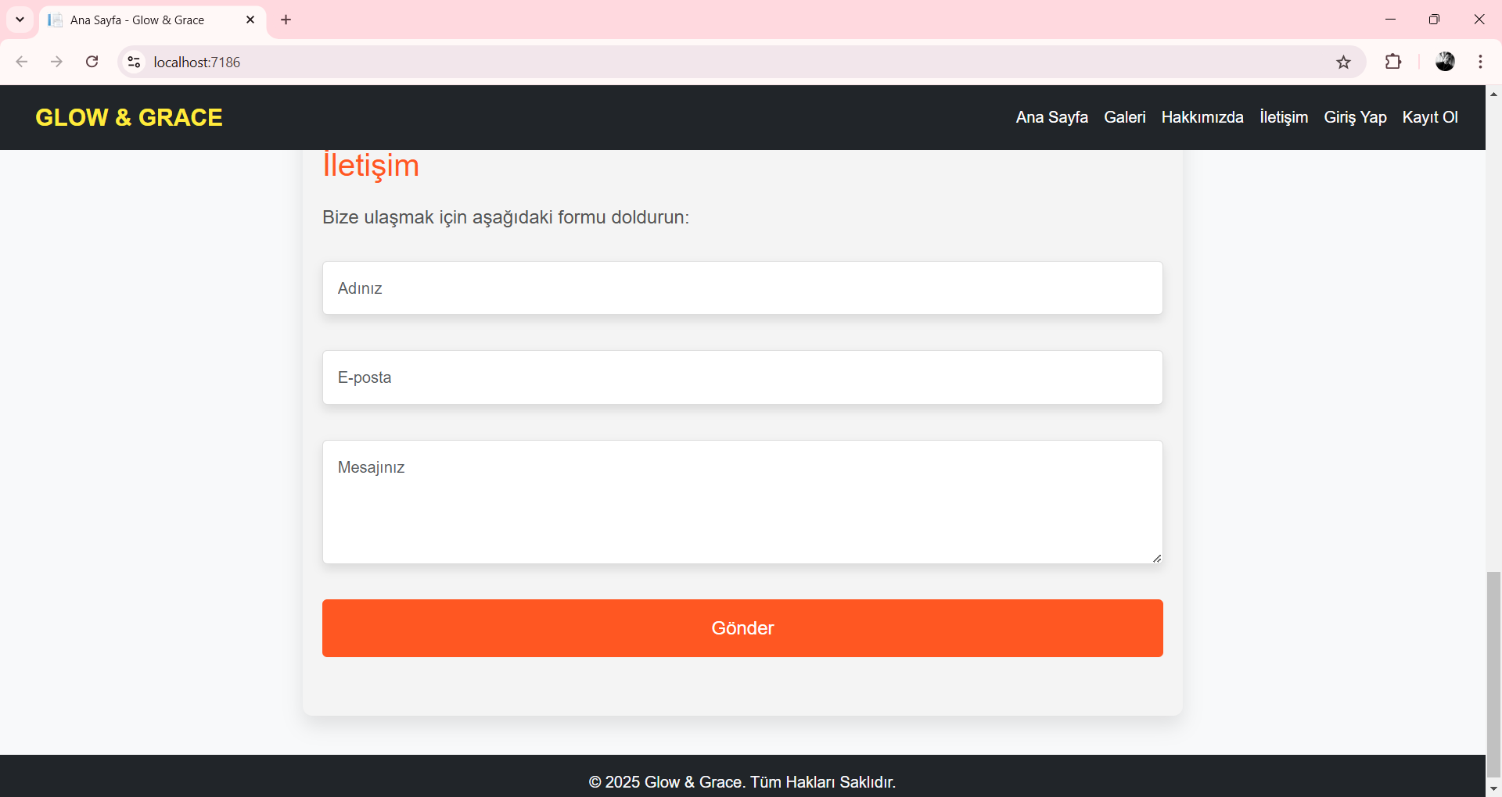

Ana sayfanın en alt kısmında müşterilerin iletişime geçebileceği **ad soyad**, **mail** ve **mesaj** içeren bir alan bulunmaktadır. Bu bilgiler eksiksiz olarak doldurulduktan sonra **Gönder** butonuna basılarak müşteri mesajımı iletebilir.

1. **GİRİŞ YAP EKRANI**

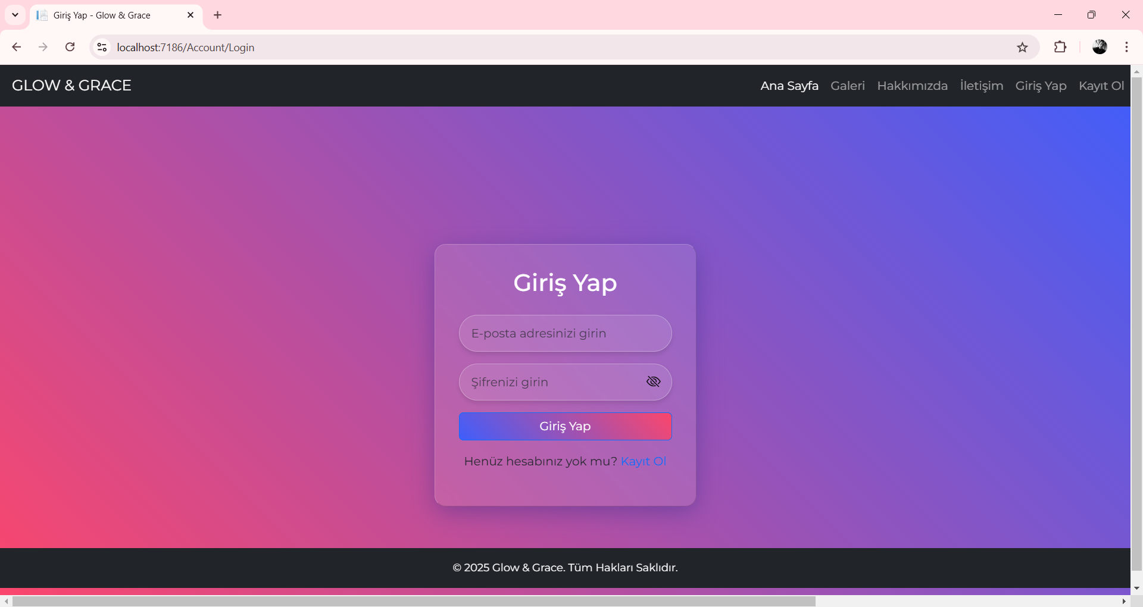

Bu sayfada kullanıcının mail şifre bilgilerini kullanarak sisteme giriş yapabilecekleri alandır. Eğer kullanıcının hesabı yoksa **Kayıt Ol** butonlarından herhangi birine basarak kullanıcı kaydı yapması gerekmektedir.

1. **KAYIT OL EKRANI**

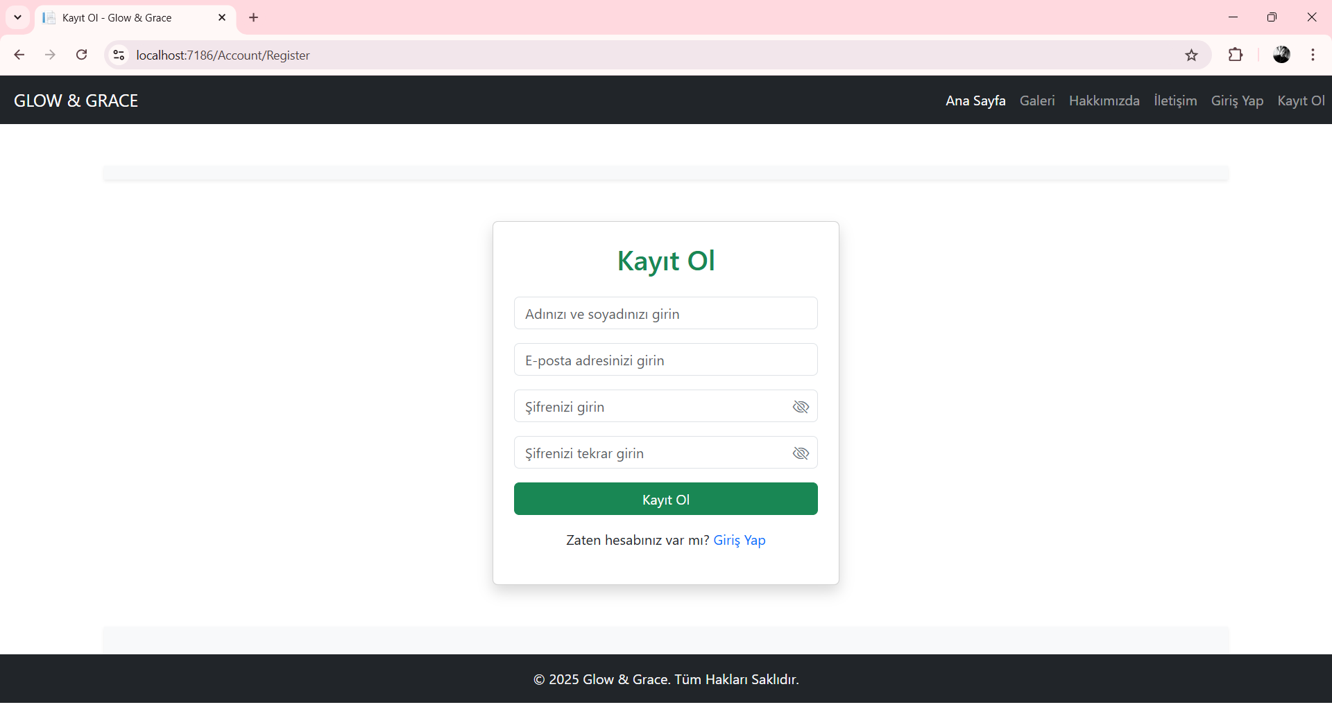

Kayıt ol sayfasında kullanıcı; **ad soyad**, **mail** ve **iki** kere **şifre** bilgisini **aynı** girerek kayıt olabilir. Daha öncesinde kaydolunmuş bir mail adresi denenirse sistem tarafından otomatik olarak bir uyarı mesajı ile karşılaşacaktır ve kayıt yapılmayacaktır.

1. **NORMAL KULLANICI GİRİŞİ YAPILDIYSA (ADMİN OLMAYAN)**

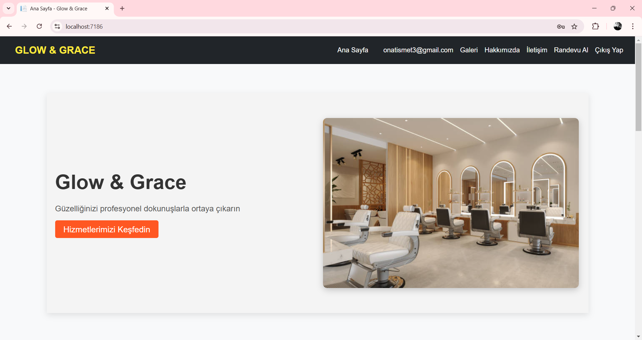

Admin hesabına ait olmayan bir kullanıcı ile giriş yapıldığında otomatik olarak ana sayfaya yönlendirilir. Ana sayfada üst bara ek olarak kullanıcının **mail adresi** ve **randevu alma** butonu eklenir.

1. **HİZMETLER SAYFASI (NORMAL KULLANICI)**

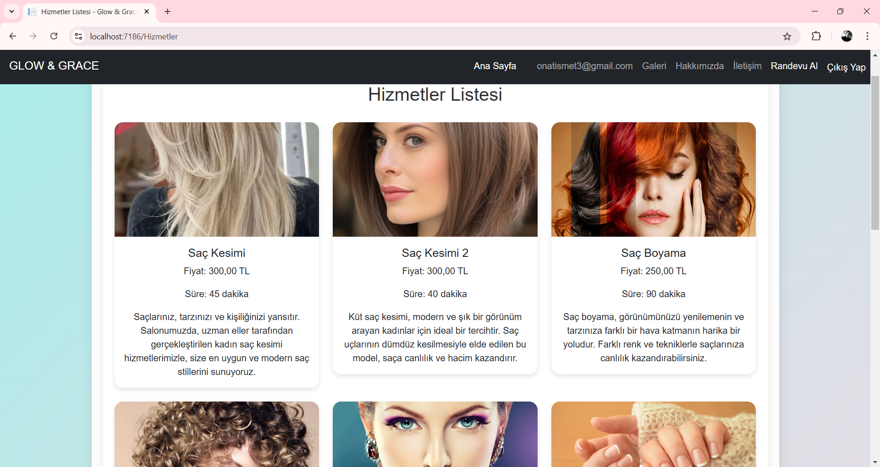

Admin hesabına ait olmayan bir kullanıcı ile giriş yapıldığında ve Ana sayfada bulunan **Hizmetlerimizi Keşfedin** butonuna tıkladığında kuaför tarafından verilen hizmetlerin **isimlerinin**, **fiyat** **bilgilerinin**, **hizmetin süresinin** ve **açıklamasının** bulunduğu bir sayfa bizleri karşılar. Admin olunmaması dolayısıyla sayfada herhangi bir değişiklik yapılamamaktadır.

1. **RANDEVU AL SAYFASI (NORMAL KULLANICI)**

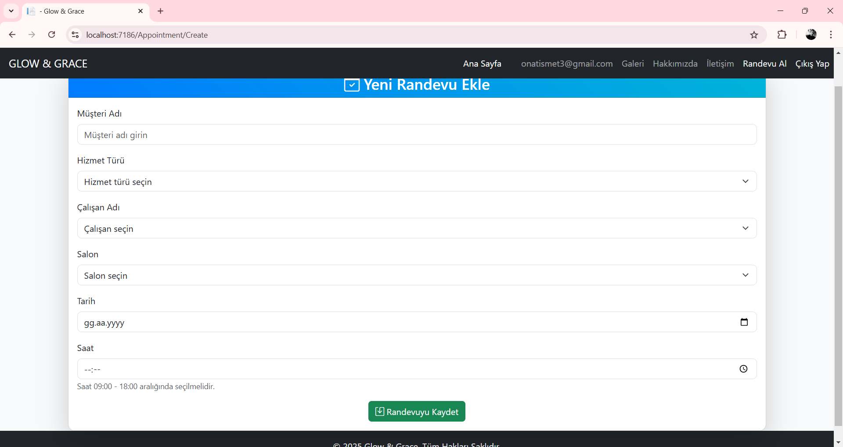

**Randevu al** butonuna tıklandığında görseldeki sayfa bizleri karşılamaktadır. İlgili sayfada müşteri **adını soyadını** yazar ardından **hizmet türü** alanından hizmetler sayfasında görmüş olduğumuz hizmetlerden birini seçer. **Çalışan adı** alanından yardımcı olmasını istediği çalışanı seçer. **Salon** alanından kendisine en uygun salon adını seçer. **Tarih ve saat** alanlarından ise randevu almak istediği saat ve tarih bilgisini seçer.

***NOT:*** *Bu sayfada tarih alanından Salı günleri seçilememektedir. Çünkü Salı günleri kadın kuaförleri kapalıdır.*

***NOT:*** *Tarih ve saat alanından alınan randevu başka birinin almış olduğu randevu ile çakışır ise veya seçmiş olduğu çalışanın ilgili salonda farklı bir işi var ise randevu alınamaz ve uyarı mesajı ile karşılaşılır.*

***NOT:*** *Geçmiş tarihe ait randevu alınamaz ve randevu alınan saat bilgisi 09.00-18.00 arasında olmalıdır.*

1. **RANDEVU LİSTESİ SAYFASI (NORMAL KULLANICI)**

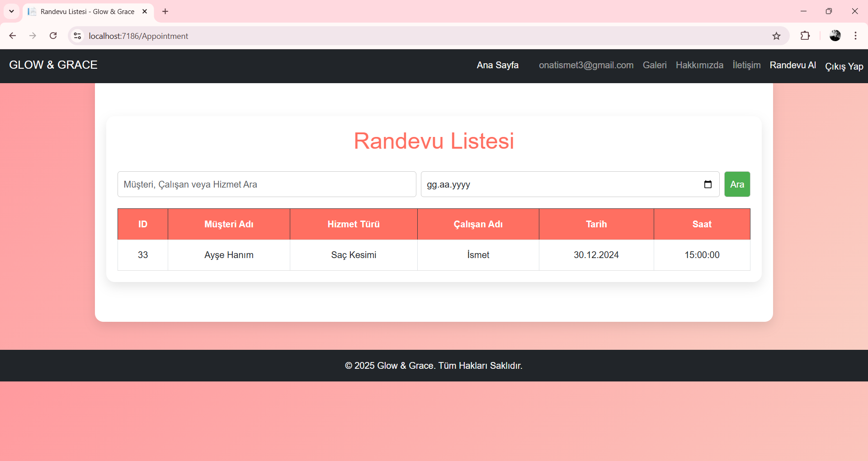

Randevu alındıktan sonra randevu başarılı kaydedildiyse randevular listesine kayıt düşecektir.

1. **ADMİN HESABIYLA KULLANICI GİRİŞİ YAPILDIYSA**

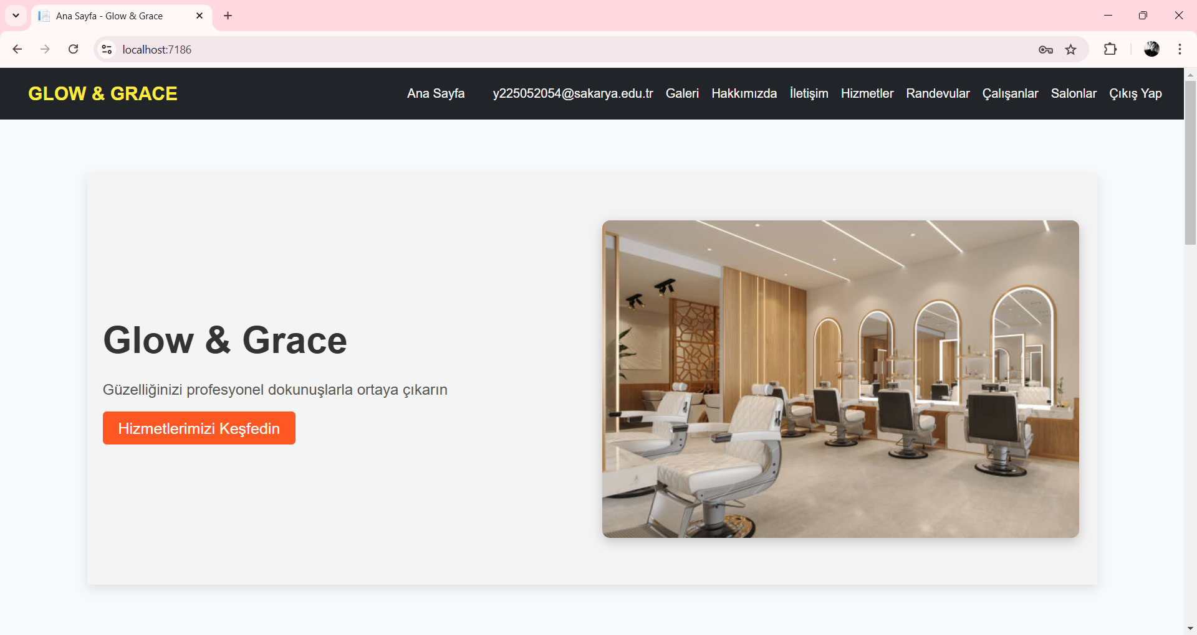

Admin hesabıyla (mail adresi : **y225052054@sakarya.edu.tr**) giriş yapıldıktan sonra üst bar da adminin yapabileceği işlemleri bulunmaktadır. Normal kullanıcıya göre ek olarak Hizmetler, **Randevular**, **Çalışanlar** ve **Salonlar** butonları bulunmaktadır.

1. **HİZMETLER SAYFASI (ADMİN KULLANICISI)**

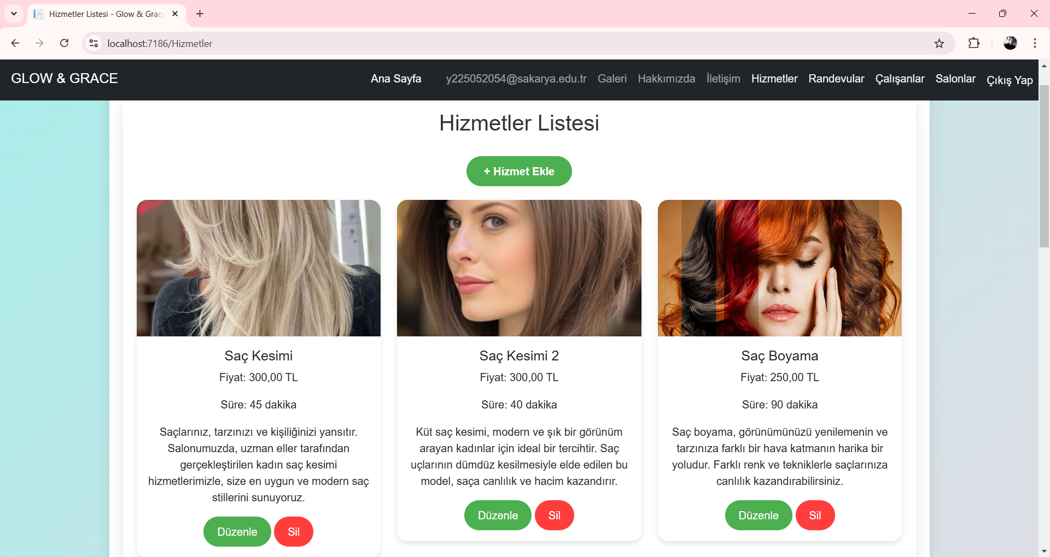

Admin kullanıcısı ile giriş yapıldığında hizmetler sayfasında normal kullanıcıya göre ek olarak düzenle, sil ve hizmet ekle butonları bulunmaktadır.

1. **HİZMET DÜZENLE SAYFASI (ADMİN KULLANICISI)**

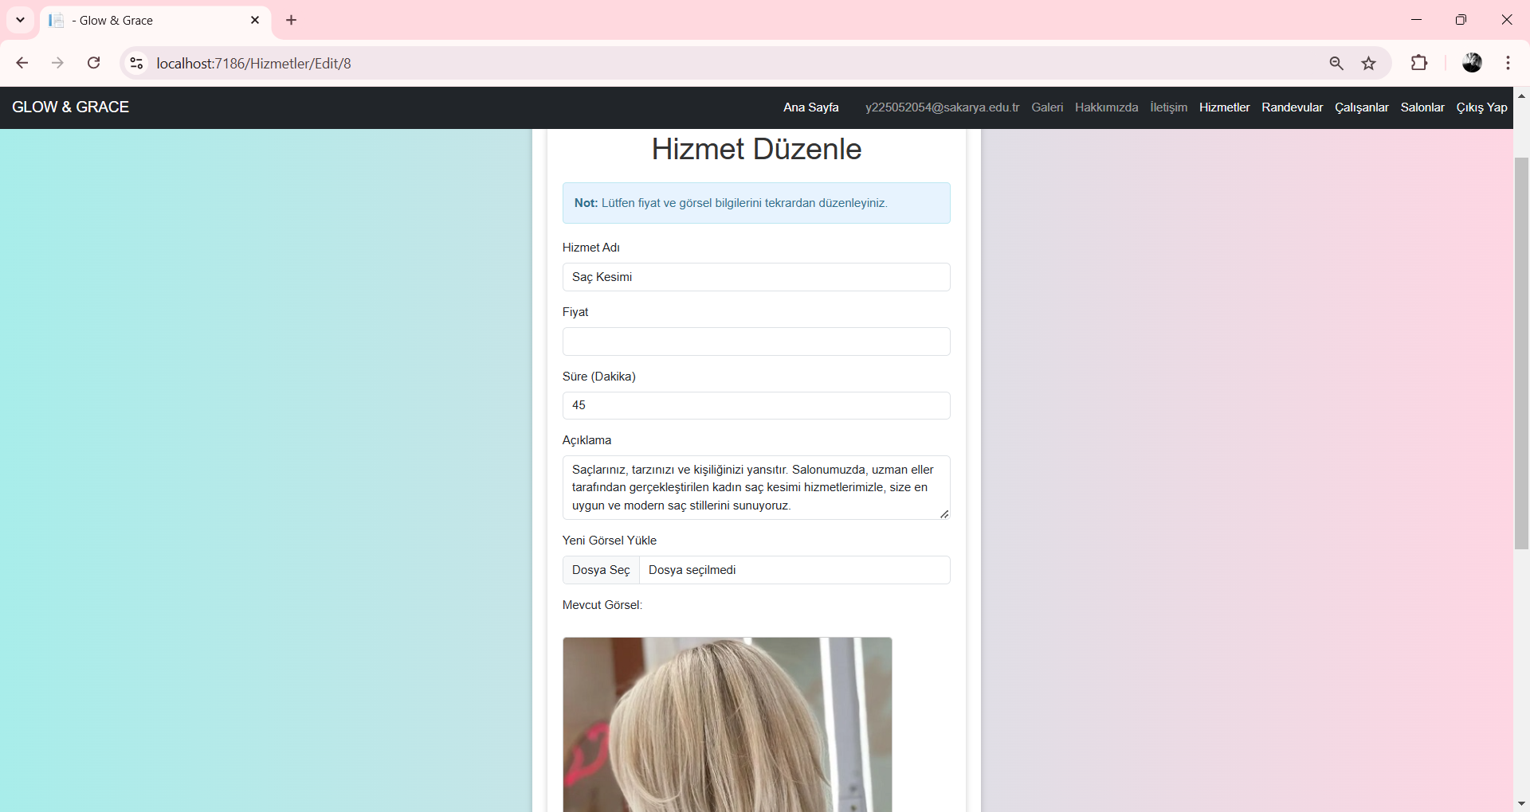

Hizmetler sayfasında düzenle butonuna tıkladıktan sonra fiyat ve görseli tekrardan düzenlemek kaydıyla hizmet bilgisi düzenlenir.

1. **HİZMET SİL SAYFASI (ADMİN KULLANICISI)**

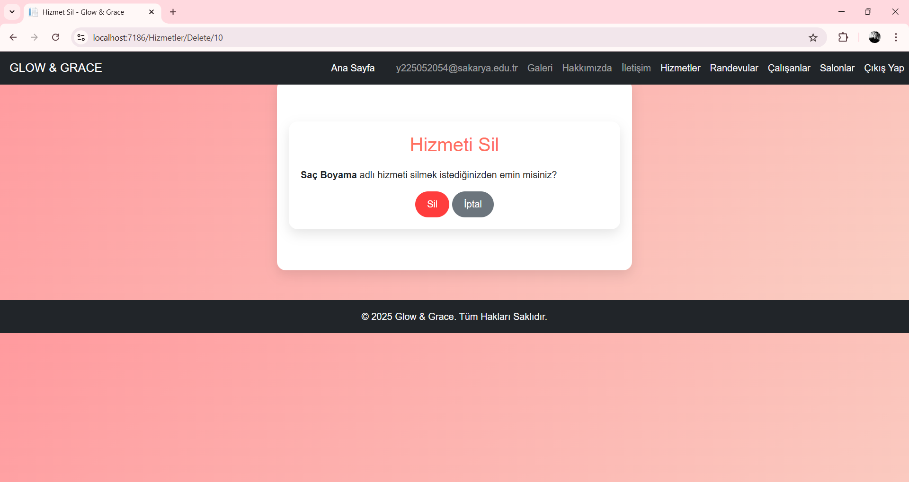

Hizmetler sayfasında sil butonuna tıklandığında açılan ekranda sil butonuna tıklanarak hizmet silinebilir. İptal butonuna tıklanarak tekrardan hizmetler sayfasına dönülebilir.

1. **YENİ HİZMET EKLE SAYFASI (ADMİN KULLANICISI)**

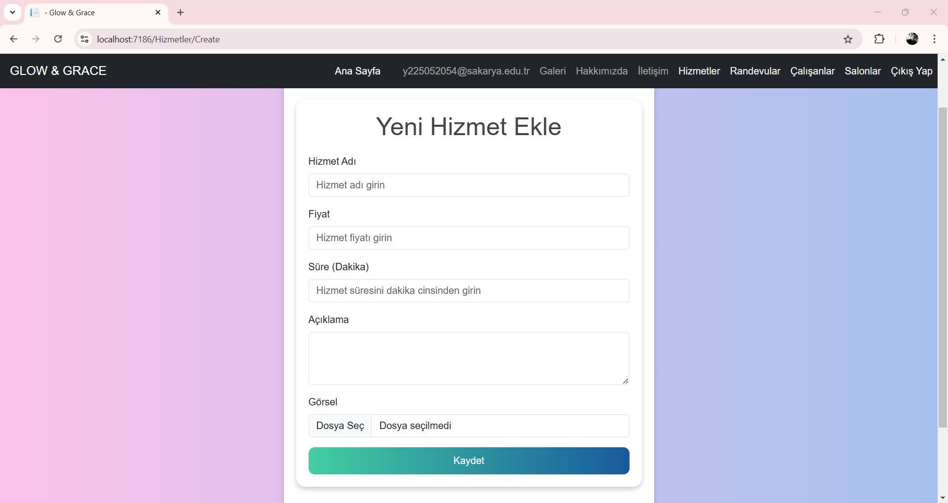

Hizmetler sayfasında Hizmet Ekle butonuna tıkladıktan sonra açılan sayfada hizmet adı, fiyat bilgisi süre bilgisi, hizmet açıklaması ve hizmeti anlatır şekilde bir görsel bilgisi yüklenerek hizmet kaydedilir.

1. **RANDEVULAR SAYFASI (ADMİN KULLANICISI)**

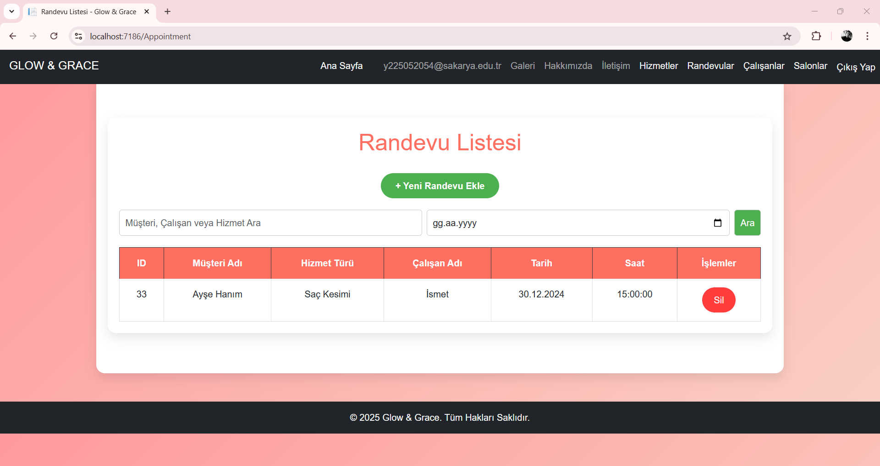

Admin kullanıcısı ile giriş yapıldığında normal kullanıcıya göre randevular sayfasında normal kullanıcıya göre ek olarak sil butonu bulunmaktadır. Sil butonuna tıklanarak direkt randevu silinebilir.

***NOT:***  *Randevu arama alanlarından ilgili randevuya ait spesifik bir bilgi yazılarak ara butonuna tıklandığında randevu filtrelenebilir.*

1. **ÇALIŞANLAR SAYFASI (ADMİN KULLANICISI)**

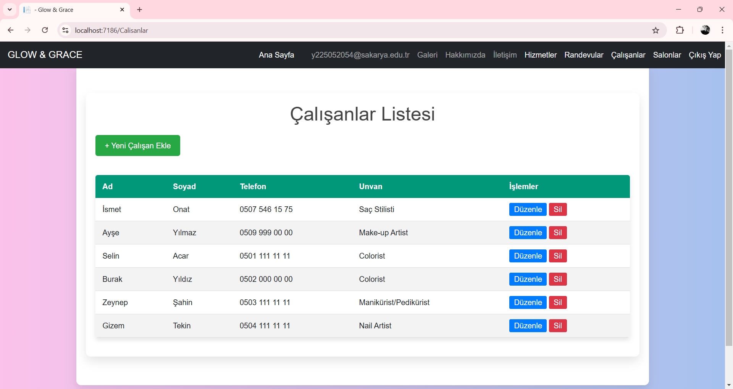

Çalışanlar sayfasında çalışanlara ait bilgiler bulunur.

1. **ÇALIŞAN DÜZENLE SAYFASI (ADMİN KULLANICISI)**

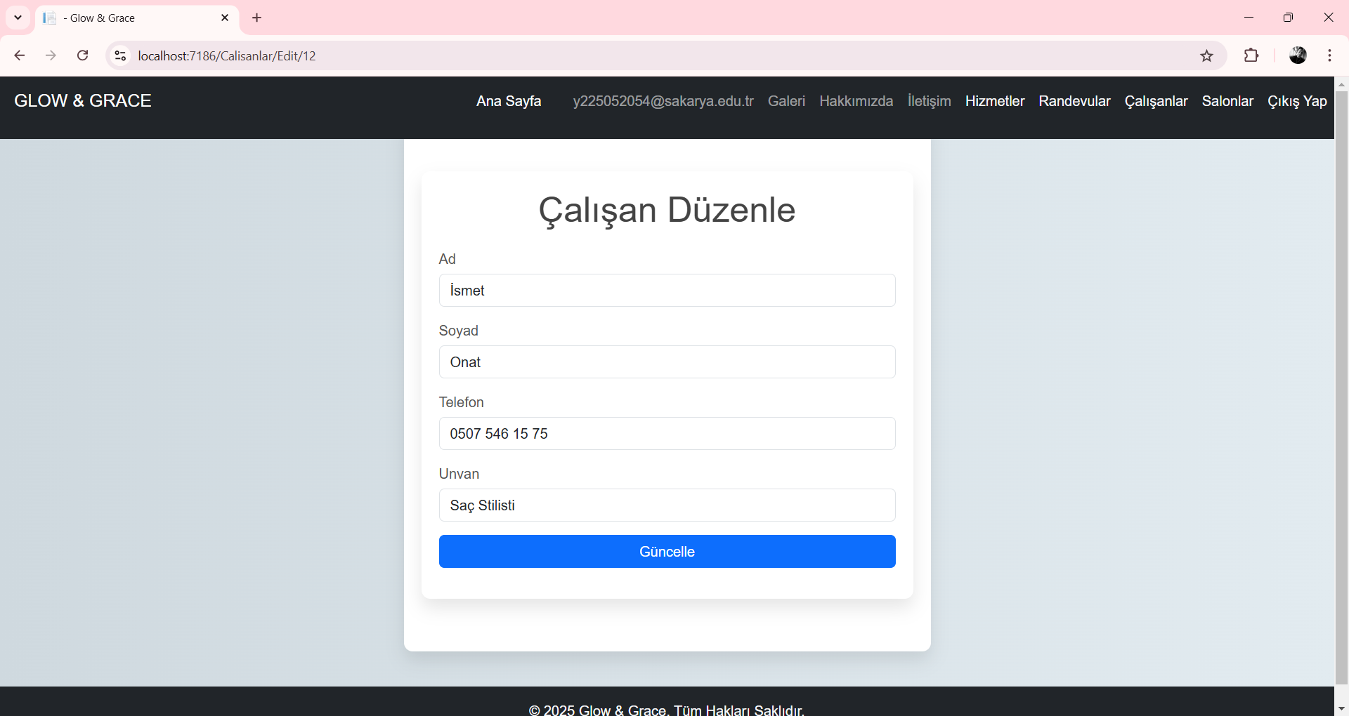

Çalışanlar sayfasında düzenle butonuna tıkladıktan sonra açılan sayfada çalışana ait bilgiler düzenlenerek güncelle butonuna basılır.

1. **ÇALIŞAN SİLME SAYFASI (ADMİN KULLANICISI)**

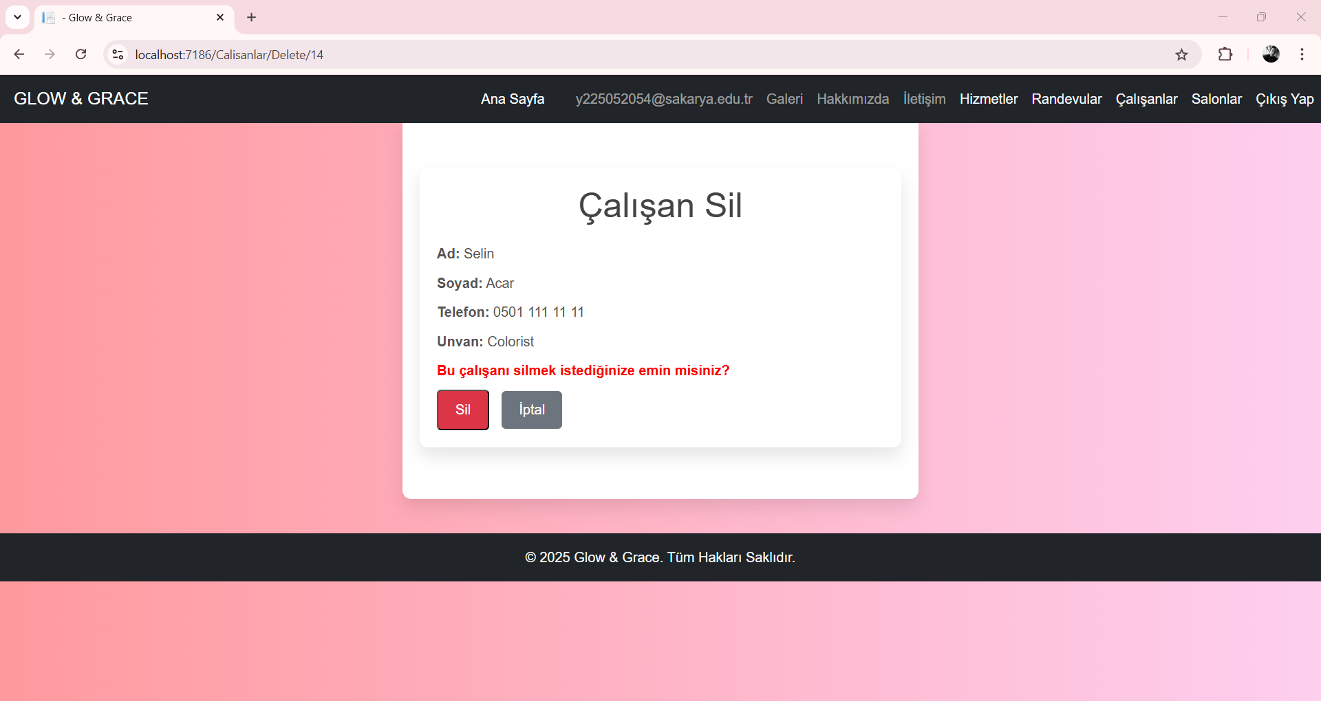

Çalışanlar sayfasında sil butonuna tıklandığında açılan ekranda sil butonuna tıklanarak çalışan silinebilir. İptal butonuna tıklanarak tekrardan çalışanlar sayfasına dönülebilir.

1. **SALONLAR SAYFASI (ADMİN KULLANICISI)**

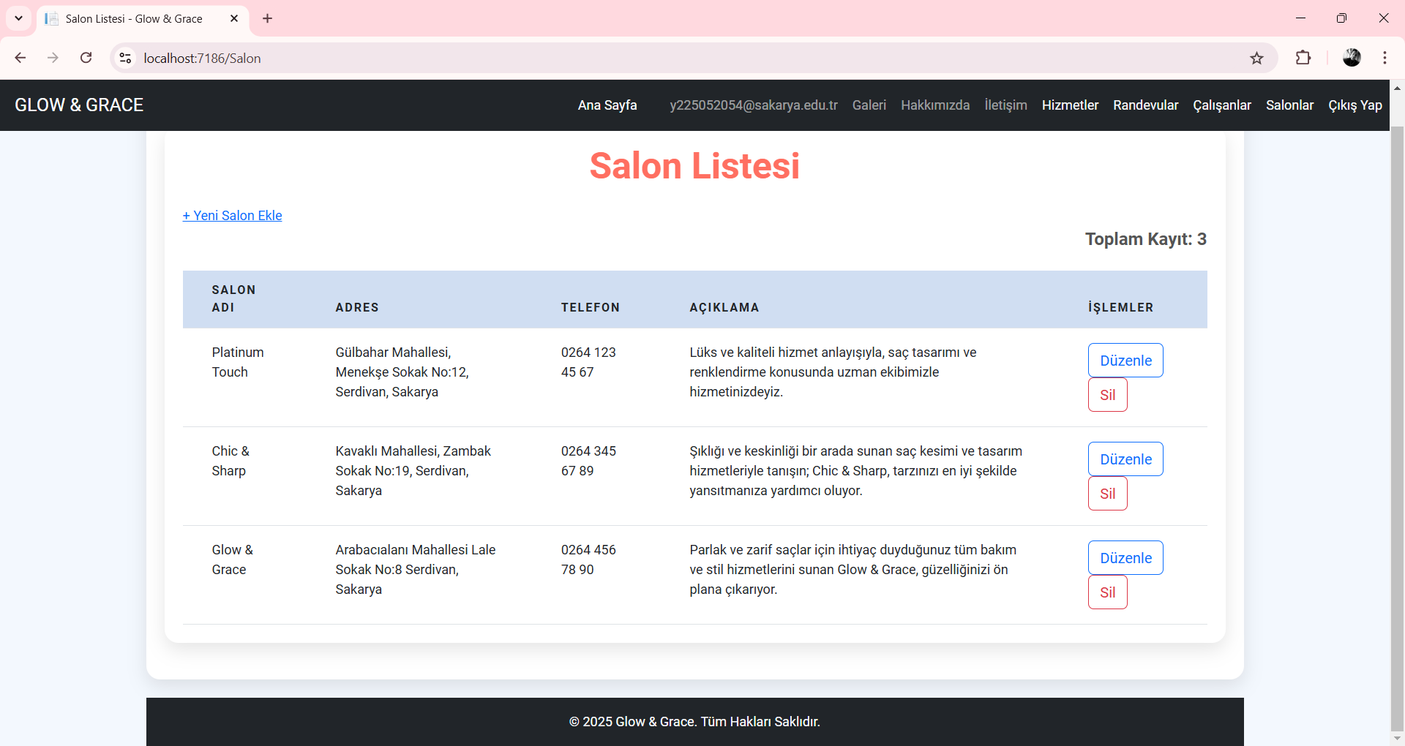

Salonlar sayfasında salonlara ait bilgiler bulunmaktadır. Silinmesi gereken bir salon varsa sil butonuna basılarak salon silinir.

1. **YENİ SALON EKLEME SAYFASI (ADMİN KULLANICISI)**

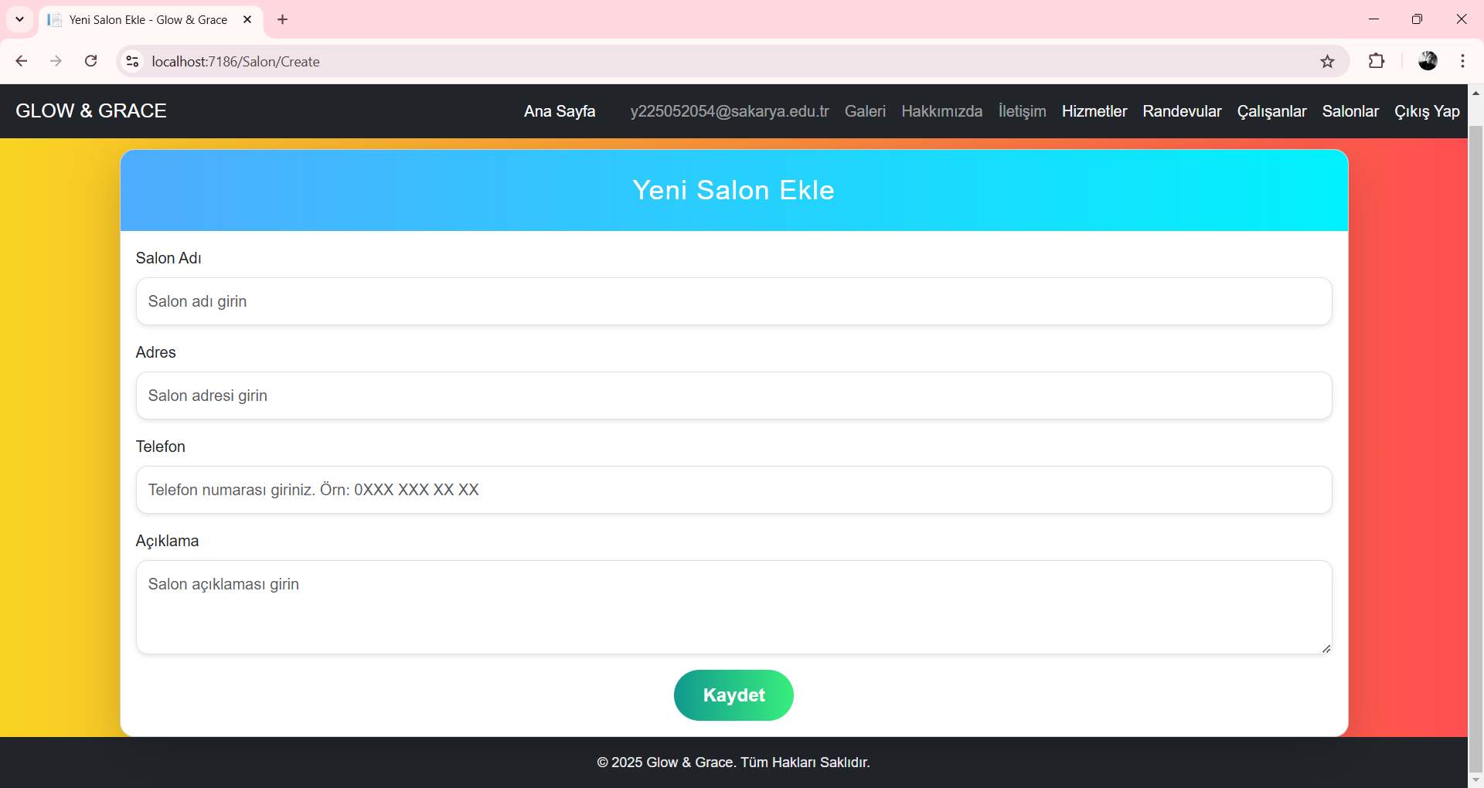

Salonlar sayfasında **Yeni Salon Ekle** butonuna bastıktan sonra açılan sayfada salon adı, adres, telefon ve açıklama bilgilerini yazdıktan sonra kaydet butonuna tıklanarak salon kaydedilir ve salonlar sayfasına dönülür.

1. **SALON DÜZENLEME SAYFASI (ADMİN KULLANICISI)**

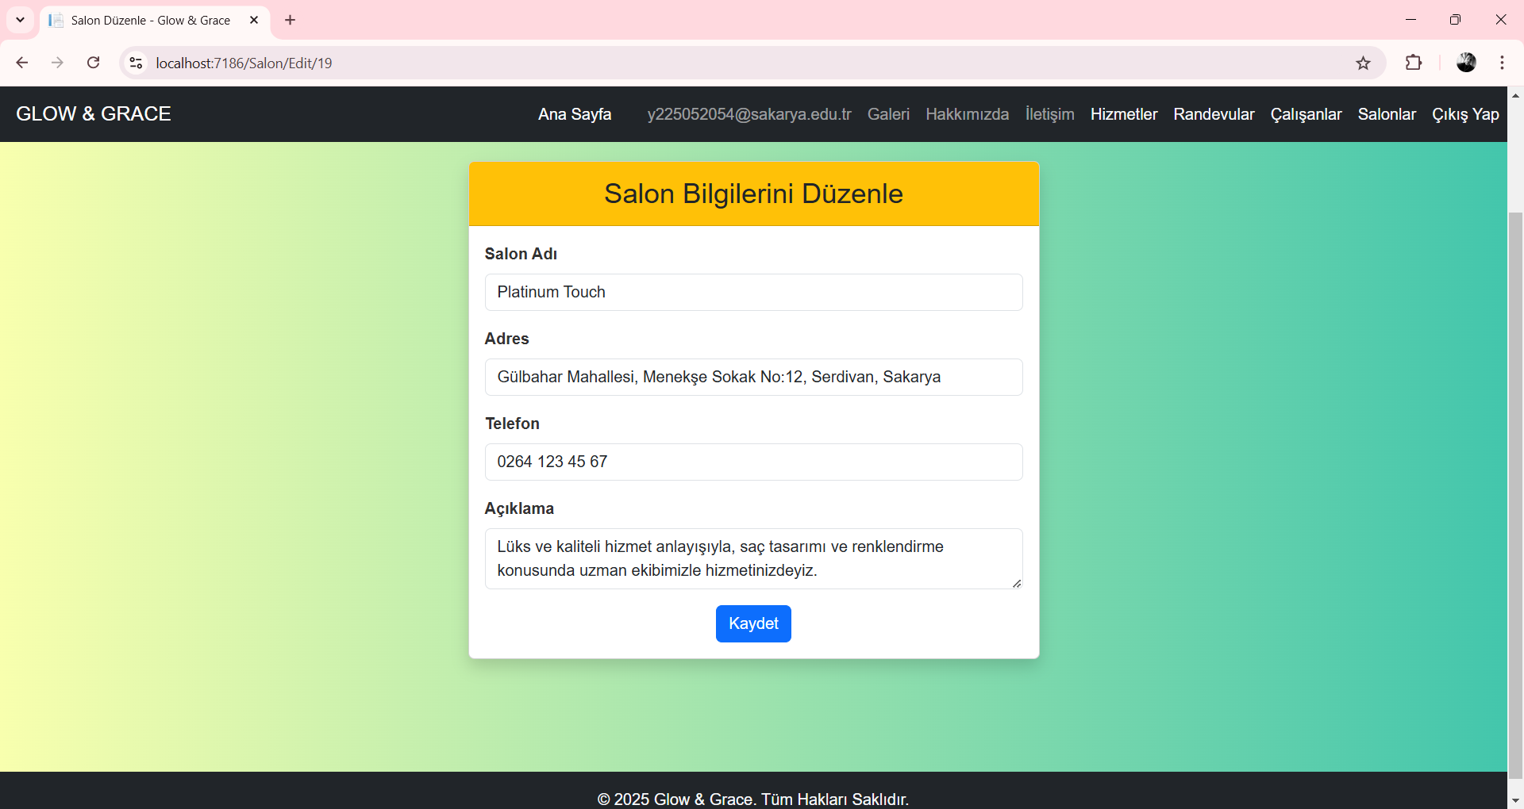

Salonlar sayfasında düzenle butonuna tıkladıktan sonra salon bilgisinde güncellenecek alanlar değiştirilerek kaydet butonuna basılır.